
Name:____________________________
Klasse:__________

DEUTSCH

3. Schularbeit
27.03.2026
Prozent
Note
Unterschrift

100 – 90 % Sehr gut / 89 – 75 % Gut / 74 – 60 % Befriedigend / 59 – 45 % Genügend

Wähle Text A oder Text B aus und schreibe eine Inhaltsangabe!

Text A:
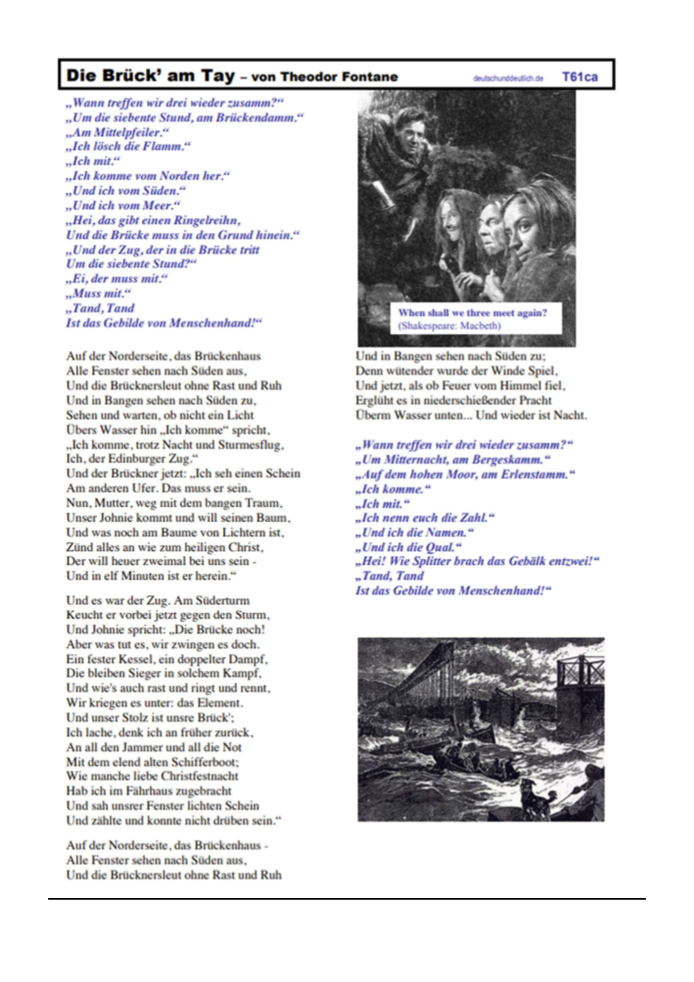
Text B:
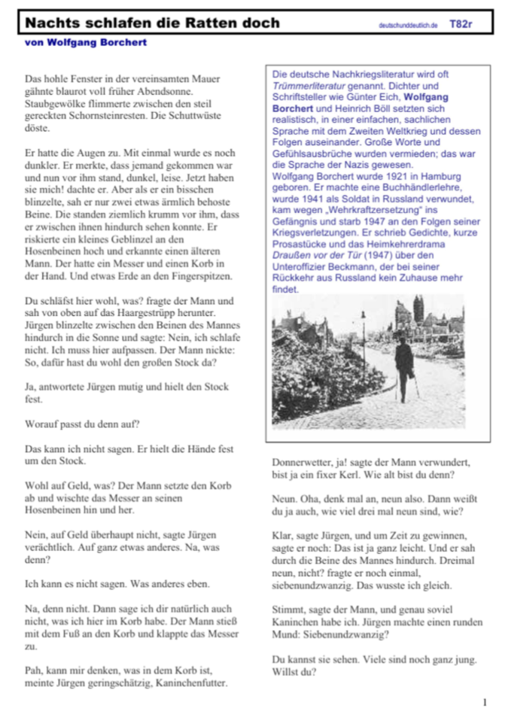
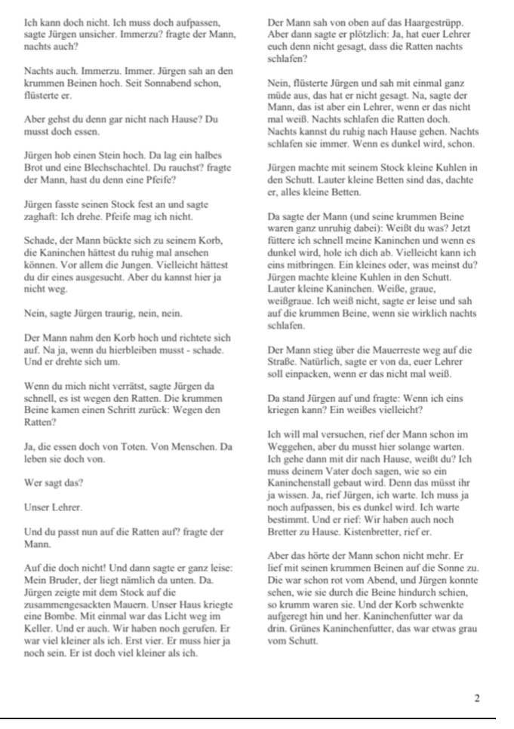

Punkte:
Inhalt | 14
Ausdruck | 6
Sprachrichtigkeit | 8
Rechtschreibung | 12
Gesamt | 40
Prozent

